LAPORAN PRAKTIKUM
ALGORITMA & STRUKTUR DATA
MODUL 4



DOUBLE LINK LIST
Oleh:
Fatih Alfayruz 2510817210011

PROGRAM STUDI TEKNOLOGI INFORMASI
FAKULTAS TEKNIK
UNIVERSITAS LAMBUNG MANGKURAT
APRIL 2026

LEMBAR PENGESAHAN
LAPORAN PRAKTIKUM ALGORITMA & STRUKTUR DATA
MODUL 4

Laporan Praktikum Algoritma & Struktur Data Modul 4: Double Linked List ini disusun sebagai syarat lulus mata kuliah Praktikum Algoritma & Struktur Data. Laporan Prakitkum ini dikerjakan oleh:

Nama Praktikan : Fatih Alfayruz
NIM : 2510817210011

Menyetujui,  Asisten Praktikum  Fadhil Syahdama Mahatma Putra  NIM. 2410817210026 | Mengetahui,  Dosen Penanggung Jawab Praktikum  Andreyan Rizky Baskara, S.Kom., M.Kom  NIP. 199307032019031011

DAFTAR ISI

LEMBAR PENGESAHAN i
DAFTAR ISI ii
DAFTAR GAMBAR iii
DAFTAR TABEL iv
SOAL 1 1
Pembahasan 1
SOAL 2 34
Pembahasan 34
SOAL 3 35
Pembahasan 35
SOAL 4 36
Pembahasan 36
LINK GITHUB 39

DAFTAR GAMBAR
Gambar 1. Screenshot Tampilan Awal Program Ketika DiJalankan 14
Gambar 2. Screenshot Tampilan Memasukkan Data Pertama pada DLLC yang sudah diubah 36
Gambar 3. Screenshot Tampilan Memasukkan Data Terakhir pada DLLC yang sudah diubah 37
Gambar 4. Screenshot Tampilan Seluruh Data Pada DLLC yang sudah diubah 37

DAFTAR TABEL
Tabel 1. Source Code Soal Nomor 1 1

SOAL 1
Lengkapi coding pada function tambahDepanH() agar bisa berjalan dengan lancar. running, simpan program, dan screenshoot hasil running !

Pembahasan
Tabel 1. Source Code Soal Nomor 1
#include <conio.h>
#include <iostream>
#include <stdlib.h>
using namespace std;
typedef struct TNode {
string data;
TNode *next;
TNode *prev;
};
TNode *head, *tail;
int pil, menu;
char pilihan[1];
string dataBaru;
void initH();
void initHT();
int isEmptyH();
int isEmptyHT();
void tambahDepanH();
void tambahDepanHT();
void tambahBelakangH();
void tambahBelakangHT();
void hapusDepanH();
void hapusDepanHT();
void hapusBelakangH();
void hapusBelakangHT();
void tampilkanH();
void tampilkanHT();
void clearH();
void clearHT();
int main ()
{
menu:
cout<<"Double Linked List Non Circular (DLLNC)"<<endl;
cout<<"======================================="<<endl;
cout<<"Silahkan pilih program DLLNC yang ingin dijalankan!"<<endl;
cout<<"1. DLLNC dengan head"<<endl;
cout<<"2. DLLNC dengan head dan tail"<<endl;
cout<<"3. Quit"<<endl;
cout<<"Pilihan : ";
cin>>menu;
system("cls");
if(menu==1){
do {
cout<<"Double Linked List Non Circular (DLLNC) (Head)"<<endl;
cout<<"=========================================="<<endl;
cout<<"1. Tambah Depan"<<endl;
cout<<"2. Tambah Belakang"<<endl;
cout<<"3. Tampilkan Data"<<endl;
cout<<"4. Hapus Depan"<<endl;
cout<<"5. Hapus Belakang"<<endl;
cout<<"6. Reset"<<endl;
cout<<"7. Kembali ke Menu"<<endl;
cout<<"Pilihan : ";
cin>>pilihan;
pil=atoi(pilihan);
switch(pil){
case 1:
tambahDepanH();
break;
case 2:
tambahBelakangH();
break;
case 3:
tampilkanH();
break;
case 4:
hapusDepanH();
break;
case 5:
hapusBelakangH();
break;
case 6:
clearH();
break;
default:
system("cls");
goto menu;
}
cout<<"\nPress any key to continue"<<endl;
getch();
system("cls");
} while(pil<7);
} else if(menu==2){
do {
cout<<"Double Linked List Non Circular (DLLNC) (Head dan Tail)"<<endl;
cout<<"==================================================="<<endl;
cout<<"1. Tambah Depan"<<endl;
cout<<"2. Tambah Belakang"<<endl;
cout<<"3. Tampilkan Data"<<endl;
cout<<"4. Hapus Depan"<<endl;
cout<<"5. Hapus Belakang"<<endl;
cout<<"6. Reset"<<endl;
cout<<"7. Kembali ke Menu"<<endl;
cout<<"Pilihan : ";
cin>>pilihan;
pil=atoi(pilihan);
switch(pil){
case 1:
tambahDepanHT();
break;
case 2:
tambahBelakangHT();
break;
case 3:
tampilkanHT();
break;
case 4:
hapusDepanHT();
break;
case 5:
hapusBelakangHT();
break;
case 6:
clearHT();
break;
default:
system("cls");
goto menu;
}
cout<<"\nPress any key to continue"<<endl;
getch();
system("cls");
} while (pil<7);
} else {
cout<<"\nTERIMA KASIH"<<endl;
cout<<"Program was made Fatih Alfayruz (2510817210011)."<<endl;
}
}
void initH(){
head = NULL;
}
void initHT(){
head = NULL;
tail = NULL;
}
int isEmptyH(){
if(head == NULL) return 1;
else return 0;
}
int isEmptyHT(){
if(tail == NULL) return 1;
else return 0;
}
void tambahDepanH() {
cout<<"Masukkan data : ";
cin>>dataBaru;
TNode *baru = new TNode;
baru->data = dataBaru;
baru->next = NULL;
baru->prev = NULL;
if(isEmptyH() == 1) {
head = baru;
} else {
baru->next = head;
head->prev = baru;
head = baru;
}
cout << "Data\""<<dataBaru<<"\" berhasil dimasukkan di bagian depan"<<endl;
}
void tambahDepanHT() {
cout<<"Masukkan data : ";
cin>>dataBaru;
TNode *baru;
baru = new TNode;
baru->data = dataBaru;
baru->next = NULL;
baru->prev = NULL;
if(isEmptyHT() == 1) {
head = baru;
tail = baru;
} else {
baru->next = head;
head->prev = baru;
head = baru;
}
cout << "Data \""<<dataBaru<<"\" berhasil dimasukkan di bagian depan.";
}
void tambahBelakangH() {
cout<<"Masukkan data : ";
cin>>dataBaru;
TNode *baru, *bantu;
baru = new TNode;
baru->data = dataBaru;
baru->next = NULL;
baru->prev = NULL;
if(isEmptyH() == 1) {
head = baru;
} else {
bantu = head;
while(bantu->next != NULL) {
bantu = bantu->next;
}
bantu->next = baru;
baru->prev = bantu;
}
cout << "Data \""<<dataBaru<<"\" berhasil dimasukan di bagian belakang.";
}
void tambahBelakangHT(){
cout<<"Masukkan data : ";
cin>>dataBaru;
TNode *baru;
baru = new TNode;
baru->data = dataBaru;
baru->next = NULL;
baru->prev = NULL;
if(isEmptyHT() == 1) {
head = baru;
tail = baru;
} else {
tail->next = baru;
baru->prev = tail;
tail = baru;
}
cout << "Data \""<<dataBaru<<"\" berhasil dimasukkan di bagian belakang.";
}
void tampilkanH() {
TNode *bantu;
bantu = head;
if(isEmptyH() == 0) {
while(bantu != NULL) {
cout<<bantu->data<<' ';
bantu = bantu->next;
}
cout<<endl;
} else cout<<"TIdak terdapat data pada linked list";
}
void tampilkanHT() {
TNode *bantu;
bantu = head;
if(isEmptyHT() == 0) {
while(bantu != tail->next) {
cout<<bantu->data<<' ';
bantu = bantu->next;
}
cout<<endl;
} else cout<<"Tidak terdapat data pada linked list";
}
void hapusDepanH() {
TNode *hapus;
string data;
if(isEmptyH() == 0) {
hapus = head;
data = hapus->data;
if(head->next != NULL) {
head = head->next;
head->prev = NULL;
} else {
initH();
}
delete hapus;
cout<<"Data \""<<data<<"\" yang berada di depan telah berhasil dihapus.";
} else cout<<"Tidak terdapat data pada linked list";
}
void hapusDepanHT() {
TNode *hapus;
string data;
if(isEmptyHT() == 0) {
hapus = head;
data = hapus->data;
if(head->next != NULL) {
head = head->next;
head->prev = NULL;
} else {
initHT();
}
delete hapus;
cout<<"Data \""<<data<<"\" yang berada di depan telah berhasil dihapus.";
} else cout<<"Tidak terdapat data pada linkked list";
}
void hapusBelakangH() {
TNode *hapus;
string data;
if(isEmptyH() == 0) {
hapus = head;
while(hapus->next != NULL) {
hapus = hapus->next;
}
data = hapus->data;
if(head->next != NULL) {
hapus->prev->next = NULL;
} else {
initH();
}
delete hapus;
cout<<"Data \""<<data<<"\" yang berada di belakang telah berhasil dihapus.";
} else cout<<"Tidak terdapat data pada Linked List";
}
void hapusBelakangHT() {
TNode *hapus;
string data;
if(isEmptyHT() == 0) {
hapus = tail;
data = hapus->data;
if(head->next != NULL) {
tail = tail->prev;
tail->next = NULL;
} else {
initHT();
}
delete hapus;
cout<<"Data \""<<data<<"\" yang berada di belakang telah berhasil dihapus.";
} else cout<<"Tidak terdapat data pada Linked List";
}
void clearH() {
TNode *bantu, *hapus;
bantu = head;
while(bantu != NULL) {
hapus = bantu;
bantu = bantu->next;
delete hapus;
}
initH();
cout<<"Seluruh data pada Linked List telah dibersihkan";
}
void clearHT() {
TNode *bantu, *hapus;
bantu = head;
while(bantu != NULL) {
hapus = bantu;
bantu = bantu->next;
delete hapus;
}
initHT();
cout<<"Seluruh data pada Linked List telah dibersihkan";
}

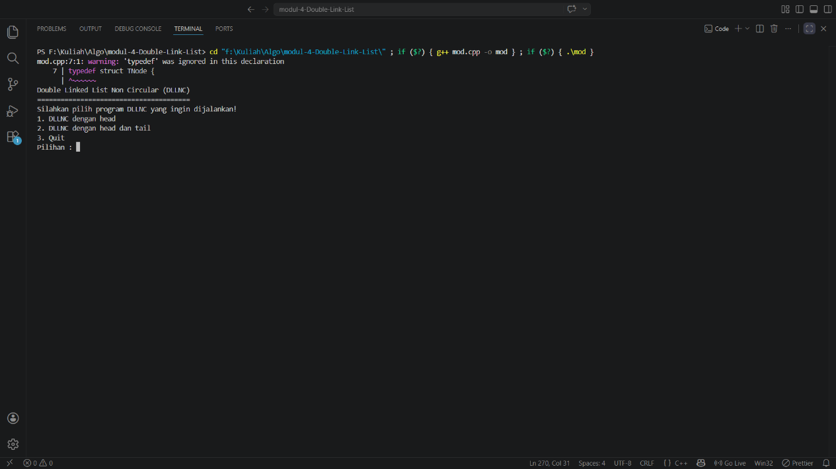
Gambar 1. Screenshot Tampilan Awal Program Ketika DiJalankan
Pembahasan Kode :

- Baris 1 - #include <conio.h>, library untuk fungsi input/output konsol seperti getch()
- Baris 2 - #include <iostream>, library untuk operasi input/output standar seperti cin dan cout
- Baris 3 - #include <stdlib.h>, library untuk fungsi umum seperti system() dan atoi()
- Baris 5 - using namespace std;, mengizinkan penggunaan elemen namespace std tanpa awalan std::
- Baris 7-11 - typedef struct TNode { ... };, mendefinisikan struktur node untuk double linked list yang memiliki dua pointer penghubung
  - Baris 8 - string data;, field untuk menyimpan isi data dari node
  - Baris 9 - TNode *next;, field pointer yang menunjuk ke node berikutnya
  - Baris 10 - TNode *prev;, field pointer yang menunjuk ke node sebelumnya.
- Baris 13 - TNode *head, *tail;, menkan dua pointer : head menunjuk ke node pertama dan tail menunjuk ke node terakhir
- Baris 15 - int pil, menu;, menkan dua variabel integer: pil untuk menyimpan pilihan operasi dan menu untuk menyimpan pilihan jenis program
- Baris 16 - char pilihan[1];, variabel bertipe char array untuk menampung input pilihan operasi dari pengguna
- Baris 17 - string dataBaru;, variabel untuk menyimpan data baru yang akan dimasukkan ke dalam linked list
- Baris 19 - void initH();, fungsi inisialisasi linked list dengan head saja
- Baris 20 - void initHT();, fungsi inisialisasi linked list dengan head dan tail
- Baris 21 - int isEmptyH();, fungsi pengecekan apakah linked list versi head kosong
- Baris 22 - int isEmptyHT();, fungsi pengecekan apakah linked list versi head dan tail kosong
- Baris 24 - void tambahDepanH();, fungsi untuk menambah node di depan pada versi head
- Baris 25 - void tambahDepanHT();, fungsi untuk menambah node di depan pada versi head dan tail
- Baris 26 - void tambahBelakangH();, fungsi untuk menambah node di belakang pada versi head
- Baris 27 - void tambahBelakangHT();, fungsi untuk menambah node di belakang pada versi head dan tail
- Baris 28 - void hapusDepanH();, fungsi untuk menghapus node di depan pada versi head
- Baris 29 - void hapusDepanHT();, fungsi untuk menghapus node di depan pada versi head dan tail
- Baris 30 - void hapusBelakangH();, fungsi untuk menghapus node di belakang pada versi head
- Baris 31 - void hapusBelakangHT();, fungsi untuk menghapus node di belakang pada versi head dan tail
- Baris 32 - void tampilkanH();, fungsi untuk menampilkan isi linked list pada versi head
- Baris 33 - void tampilkanHT();, fungsi untuk menampilkan isi linked list pada versi head dan tail
- Baris 34 - void clearH();, fungsi untuk menghapus seluruh node pada versi head
- Baris 35 - void clearHT();, fungsi untuk menghapus seluruh node pada versi head dan tail
- Baris 37-141 - int main(), fungsi utama program yang menampilkan menu pemilihan jenis program dan menu operasi linked list
  - Baris 39 - menu:, label yang digunakan sebagai tujuan lompatan goto untuk kembali ke menu utama
  - Baris 40 - cout<<"Double Linked List Non Circular (DLLNC)"<<endl;, mencetak judul program ke layar
  - Baris 41 - cout<<"======================================="<<endl;, mencetak garis pemisah dekoratif
  - Baris 42 - cout<<"Silahkan pilih program DLLNC yang ingin dijalankan!"<<endl;, mencetak instruksi pemilihan program
  - Baris 43 - cout<<"1. DLLNC dengan head"<<endl;, menampilkan opsi menu pertama
  - Baris 44 - cout<<"2. DLLNC dengan head dan tail"<<endl;, menampilkan opsi menu kedua
  - Baris 45 - cout<<"3. Quit"<<endl;, menampilkan opsi keluar program
  - Baris 46 - cout<<"Pilihan : ";, menampilkan prompt meminta pengguna memasukkan pilihan
  - Baris 47 - cin>>menu;, membaca input pilihan menu dari pengguna
  - Baris 48 - system("cls");, membersihkan layar konsol sebelum menampilkan submenu
  - Baris 49 - if(menu==1){, mengecek apakah pengguna memilih program versi head
  - Baris 50 - do {, memulai loop submenu versi head yang berjalan minimal satu kali
  - Baris 51 - cout<<"Double Linked List Non Circular (DLLNC) (Head)"<<endl;, mencetak judul submenu versi head
  - Baris 52 - cout<<"=========================================="<<endl;, mencetak garis pemisah dekoratif
  - Baris 53 - cout<<"1. Tambah Depan"<<endl;, menampilkan opsi operasi tambah depan
  - Baris 54 - cout<<"2. Tambah Belakang"<<endl;, menampilkan opsi operasi tambah belakang
  - Baris 55 - cout<<"3. Tampilkan Data"<<endl;, menampilkan opsi operasi tampilkan data
  - Baris 56 - cout<<"4. Hapus Depan"<<endl;, menampilkan opsi operasi hapus depan
  - Baris 57 - cout<<"5. Hapus Belakang"<<endl;, menampilkan opsi operasi hapus belakang
  - Baris 58 - cout<<"6. Reset"<<endl;, menampilkan opsi operasi reset semua data
  - Baris 59 - cout<<"7. Kembali ke Menu"<<endl;, menampilkan opsi untuk kembali ke menu utama
  - Baris 60 - cout<<"Pilihan : ";, menampilkan prompt meminta pengguna memasukkan pilihan operasi
  - Baris 61 - cin>>pilihan;, membaca input pilihan operasi dari pengguna
  - Baris 62 - pil=atoi(pilihan);, mengkonversi input karakter menjadi integer dan disimpan ke variabel pil
  - Baris 64 - switch(pil){, memulai blok percabangan berdasarkan nilai pil
  - Baris 65 - case 1:, menangani pilihan operasi tambah depan
  - Baris 66 - tambahDepanH();, memanggil fungsi untuk menambah node di depan versi head
  - Baris 67 - break;, keluar dari blok switch setelah case 1 selesai
  - Baris 68 - case 2:, menangani pilihan operasi tambah belakang
  - Baris 69 - tambahBelakangH();, memanggil fungsi untuk menambah node di belakang versi head
  - Baris 70 - break;, keluar dari blok switch setelah case 2 selesai
  - Baris 71 - case 3:, menangani pilihan operasi tampilkan data
  - Baris 72 - tampilkanH();, memanggil fungsi untuk menampilkan isi linked list versi head
  - Baris 73 - break;, keluar dari blok switch setelah case 3 selesai
  - Baris 74 - case 4:, menangani pilihan operasi hapus depan
  - Baris 75 - hapusDepanH();, memanggil fungsi untuk menghapus node di depan versi head
  - Baris 76 - break;, keluar dari blok switch setelah case 4 selesai
  - Baris 77 - case 5:, menangani pilihan operasi hapus belakang
  - Baris 78 - hapusBelakangH();, memanggil fungsi untuk menghapus node di belakang versi head
  - Baris 79 - break;, keluar dari blok switch setelah case 5 selesai
  - Baris 80 - case 6:, menangani pilihan operasi reset
  - Baris 81 - clearH();, memanggil fungsi untuk menghapus seluruh node versi head
  - Baris 82 - break;, keluar dari blok switch setelah case 6 selesai
  - Baris 83 - default:, menangani semua input yang tidak cocok dengan case manapun termasuk pilihan 7
  - Baris 84 - system("cls");, membersihkan layar konsol
  - Baris 85 - goto menu;, melompat kembali ke label menu untuk menampilkan menu utama
  - Baris 88 - cout<<"\nPress any key to continue"<<endl;, menampilkan instruksi kepada pengguna untuk menekan tombol apapun
  - Baris 89 - getch();, menunggu pengguna menekan sembarang tombol sebelum melanjutkan
  - Baris 90 - system("cls");, membersihkan layar konsol setelah tombol ditekan
  - Baris 92 - } while(pil<7);, kondisi loop: submenu versi head terus berulang selama nilai pil kurang dari 7
  - Baris 93 - } else if(menu==2){, mengecek apakah pengguna memilih program versi head dan tail
  - Baris 94 - do {, memulai loop submenu versi head dan tail yang berjalan minimal satu kali
  - Baris 95 - cout<<"Double Linked List Non Circular (DLLNC) (Head dan Tail)"<<endl;, mencetak judul submenu versi head dan tail
  - Baris 96 - cout<<"==================================================="<<endl;, mencetak garis pemisah dekoratif
  - Baris 97 - cout<<"1. Tambah Depan"<<endl;, menampilkan opsi operasi tambah depan
  - Baris 98 - cout<<"2. Tambah Belakang"<<endl;, menampilkan opsi operasi tambah belakang
  - Baris 99 - cout<<"3. Tampilkan Data"<<endl;, menampilkan opsi operasi tampilkan data
  - Baris 100 - cout<<"4. Hapus Depan"<<endl;, menampilkan opsi operasi hapus depan
  - Baris 101 - cout<<"5. Hapus Belakang"<<endl;, menampilkan opsi operasi hapus belakang
  - Baris 102 - cout<<"6. Reset"<<endl;, menampilkan opsi operasi reset semua data
  - Baris 103 - cout<<"7. Kembali ke Menu"<<endl;, menampilkan opsi untuk kembali ke menu utama
  - Baris 104 - cout<<"Pilihan : ";, menampilkan prompt meminta pengguna memasukkan pilihan operasi
  - Baris 105 - cin>>pilihan;, membaca input pilihan operasi dari pengguna
  - Baris 106 - pil=atoi(pilihan);, mengkonversi input karakter menjadi integer
  - Baris 108 - switch(pil){, memulai blok percabangan berdasarkan nilai pil
  - Baris 109 - case 1:, menangani pilihan operasi tambah depan
  - Baris 110 - tambahDepanHT();, memanggil fungsi untuk menambah node di depan versi head dan tail
  - Baris 111 - break;, keluar dari blok switch setelah case 1 selesai
  - Baris 112 - case 2:, menangani pilihan operasi tambah belakang
  - Baris 113 - tambahBelakangHT();, memanggil fungsi untuk menambah node di belakang versi head dan tail
  - Baris 114 - break;, keluar dari blok switch setelah case 2 selesai
  - Baris 115 - case 3:, menangani pilihan operasi tampilkan data
  - Baris 116 - tampilkanHT();, memanggil fungsi untuk menampilkan isi linked list versi head dan tail
  - Baris 117 - break;, keluar dari blok switch setelah case 3 selesai
  - Baris 118 - case 4:, menangani pilihan operasi hapus depan
  - Baris 119 - hapusDepanHT();, memanggil fungsi untuk menghapus node di depan versi head dan tail
  - Baris 120 - break;, keluar dari blok switch setelah case 4 selesai
  - Baris 121 - case 5:, menangani pilihan operasi hapus belakang
  - Baris 122 - hapusBelakangHT();, memanggil fungsi untuk menghapus node di belakang versi head dan tail
  - Baris 123 - break;, keluar dari blok switch setelah case 5 selesai
  - Baris 124 - case 6:, menangani pilihan operasi reset
  - Baris 125 - clearHT();, memanggil fungsi untuk menghapus seluruh node versi head dan tail
  - Baris 126 - break;, keluar dari blok switch setelah case 6 selesai
  - Baris 127 - default:, menangani semua input yang tidak cocok dengan case manapun termasuk pilihan 7
  - Baris 128 - system("cls");, membersihkan layar konsol
  - Baris 129 - goto menu;, melompat kembali ke label menu untuk menampilkan menu utama
  - Baris 132 - cout<<"\nPress any key to continue"<<endl;, menampilkan instruksi kepada pengguna untuk menekan tombol apapun
  - Baris 133 - getch();, menunggu pengguna menekan sembarang tombol
  - Baris 134 - system("cls");, membersihkan layar konsol setelah tombol ditekan
  - Baris 136 - } while (pil<7);, kondisi loop: submenu versi head dan tail terus berulang selama nilai pil kurang dari 7
  - Baris 137 - } else {, menangani pilihan selain 1 dan 2 termasuk pilihan 3 untuk keluar
  - Baris 138 - cout<<"\nTERIMA KASIH"<<endl;, mencetak pesan penutup
  - Baris 139 - cout<<"Program was made Fatih Alfayruz (2510817210011)."<<endl;, mencetak informasi pembuat program sang Fatih
- Baris 143-145 - void initH(), fungsi untuk menginisialisasi linked list versi head dengan mengatur head menjadi NULL
  - Baris 144 - head = NULL;, mengatur pointer head menjadi NULL menandakan linked list kosong
- Baris 147-150 - void initHT(), fungsi untuk menginisialisasi linked list versi head dan tail dengan mengatur keduanya menjadi NULL
  - Baris 148 - head = NULL;, mengatur pointer head menjadi NULL
  - Baris 149 - tail = NULL;, mengatur pointer tail menjadi NULL
- Baris 152-155 - int isEmptyH(), fungsi untuk mengecek apakah linked list versi head kosong, mengembalikan 1 jika kosong dan 0 jika tidak
  - Baris 153 - if(head == NULL) return 1;, jika head bernilai NULL berarti list kosong, kembalikan nilai 1
  - Baris 154 - else return 0;, jika head tidak NULL berarti ada node, kembalikan nilai 0
- Baris 157-160 - int isEmptyHT(), fungsi untuk mengecek apakah linked list versi head dan tail kosong, mengembalikan 1 jika kosong dan 0 jika tidak
  - Baris 158 - if(tail == NULL) return 1;, jika tail bernilai NULL berarti list kosong, kembalikan nilai 1
  - Baris 159 - else return 0;, jika tail tidak NULL berarti ada node, kembalikan nilai 0
- Baris 162-178 - void tambahDepanH(), fungsi untuk membuat node baru dan menyisipkannya di posisi paling depan linked list versi head, lalu memperbarui pointer head dan prev
  - Baris 163 - cout<<"Masukkan data : ";, menampilkan prompt meminta pengguna memasukkan data
  - Baris 164 - cin>>dataBaru;, membaca input data dari pengguna
  - Baris 165 - TNode *baru = new TNode;, menkan sekaligus mengalokasikan memori dinamis untuk node baru
  - Baris 166 - baru->data = dataBaru;, mengisi field data node baru dengan nilai yang diinput
  - Baris 167 - baru->next = NULL;, mengatur pointer next node baru menjadi NULL sebagai inisialisasi awal
  - Baris 168 - baru->prev = NULL;, mengatur pointer prev node baru menjadi NULL sebagai inisialisasi awal
  - Baris 170 - if(isEmptyH() == 1) {, mengecek apakah linked list masih kosong
  - Baris 171 - head = baru;, jika kosong, head langsung menunjuk ke node baru
  - Baris 172 - } else {, jika linked list sudah ada node sebelumnya
  - Baris 173 - baru->next = head;, next dari node baru diarahkan ke head lama agar node baru berada di depan
  - Baris 174 - head->prev = baru;, prev dari head lama diarahkan ke node baru untuk menjaga hubungan dua arah
  - Baris 175 - head = baru;, head diperbarui untuk menunjuk ke node baru sebagai node pertama
  - Baris 177 - cout << "Data\""<<dataBaru<<"\" berhasil dimasukkan di bagian depan"<<endl;, menampilkan pesan konfirmasi
- Baris 180-197 - void tambahDepanHT(), fungsi untuk membuat node baru dan menyisipkannya di posisi paling depan linked list versi head dan tail, lalu memperbarui pointer head, tail, dan prev
  - Baris 181 - cout<<"Masukkan data : ";, menampilkan prompt meminta pengguna memasukkan data
  - Baris 182 - cin>>dataBaru;, membaca input data dari pengguna
  - Baris 183 - TNode *baru;, menkan pointer untuk node baru
  - Baris 184 - baru = new TNode;, mengalokasikan memori dinamis untuk node baru
  - Baris 185 - baru->data = dataBaru;, mengisi field data node baru dengan nilai yang diinput
  - Baris 186 - baru->next = NULL;, mengatur pointer next node baru menjadi NULL sebagai inisialisasi awal
  - Baris 187 - baru->prev = NULL;, mengatur pointer prev node baru menjadi NULL sebagai inisialisasi awal
  - Baris 188 - if(isEmptyHT() == 1) {, mengecek apakah linked list masih kosong
  - Baris 189 - head = baru;, jika kosong, head langsung menunjuk ke node baru
  - Baris 190 - tail = baru;, jika kosong, tail juga langsung menunjuk ke node baru karena hanya ada satu node
  - Baris 191 - } else {, jika linked list sudah ada node sebelumnya
  - Baris 192 - baru->next = head;, next dari node baru diarahkan ke head lama
  - Baris 193 - head->prev = baru;, prev dari head lama diarahkan ke node baru untuk menjaga hubungan dua arah
  - Baris 194 - head = baru;, head diperbarui untuk menunjuk ke node baru sebagai node pertama
  - Baris 196 - cout << "Data \""<<dataBaru<<"\" berhasil dimasukkan di bagian depan.";, menampilkan pesan konfirmasi
- Baris 199-218 - void tambahBelakangH(), fungsi untuk membuat node baru dan menyisipkannya di posisi paling belakang linked list versi head dengan cara menelusuri list hingga node terakhir
  - Baris 200 - cout<<"Masukkan data : ";, menampilkan prompt meminta pengguna memasukkan data
  - Baris 201 - cin>>dataBaru;, membaca input data dari pengguna
  - Baris 202 - TNode *baru, *bantu;, menkan dua pointer: baru untuk node baru dan bantu untuk traversal mencari node terakhir
  - Baris 203 - baru = new TNode;, mengalokasikan memori dinamis untuk node baru
  - Baris 204 - baru->data = dataBaru;, mengisi field data node baru dengan nilai yang diinput
  - Baris 205 - baru->next = NULL;, mengatur pointer next node baru menjadi NULL karena akan menjadi node terakhir
  - Baris 206 - baru->prev = NULL;, mengatur pointer prev node baru menjadi NULL sebagai inisialisasi awal
  - Baris 207 - if(isEmptyH() == 1) {, mengecek apakah linked list masih kosong
  - Baris 208 - head = baru;, jika kosong, head langsung menunjuk ke node baru
  - Baris 209 - } else {, jika linked list sudah ada node sebelumnya
  - Baris 210 - bantu = head;, pointer bantu dimulai dari head untuk memulai penelusuran
  - Baris 211 - while(bantu->next != NULL) {, loop penelusuran berjalan selama masih ada node berikutnya
  - Baris 212 - bantu = bantu->next;, menggeser bantu ke node berikutnya hingga mencapai node terakhir
  - Baris 214 - bantu->next = baru;, next dari node terakhir diarahkan ke node baru agar node baru terhubung di akhir
  - Baris 215 - baru->prev = bantu;, prev dari node baru diarahkan ke node terakhir lama untuk menjaga hubungan dua arah
  - Baris 217 - cout << "Data \""<<dataBaru<<"\" berhasil dimasukkan di bagian belakang.";, menampilkan pesan konfirmasi
- Baris 220-237 - void tambahBelakangHT(), fungsi untuk membuat node baru dan menyisipkannya di posisi paling belakang linked list versi head dan tail, memanfaatkan pointer tail sehingga tidak perlu traversal
  - Baris 221 - cout<<"Masukkan data : ";, menampilkan prompt meminta pengguna memasukkan data
  - Baris 222 - cin>>dataBaru;, membaca input data dari pengguna
  - Baris 223 - TNode *baru;, menkan pointer untuk node baru
  - Baris 224 - baru = new TNode;, mengalokasikan memori dinamis untuk node baru
  - Baris 225 - baru->data = dataBaru;, mengisi field data node baru dengan nilai yang diinput
  - Baris 226 - baru->next = NULL;, mengatur pointer next node baru menjadi NULL karena akan menjadi node terakhir
  - Baris 227 - baru->prev = NULL;, mengatur pointer prev node baru menjadi NULL sebagai inisialisasi awal
  - Baris 228 - if(isEmptyHT() == 1) {, mengecek apakah linked list masih kosong
  - Baris 229 - head = baru;, jika kosong, head langsung menunjuk ke node baru
  - Baris 230 - tail = baru;, jika kosong, tail juga langsung menunjuk ke node baru
  - Baris 231 - } else {, jika linked list sudah ada node sebelumnya
  - Baris 232 - tail->next = baru;, next dari tail lama diarahkan ke node baru agar node baru terhubung di akhir
  - Baris 233 - baru->prev = tail;, prev dari node baru diarahkan ke tail lama untuk menjaga hubungan dua arah
  - Baris 234 - tail = baru;, tail diperbarui untuk menunjuk ke node baru sebagai node terakhir
  - Baris 236 - cout << "Data \""<<dataBaru<<"\" berhasil dimasukkan di bagian belakang.";, menampilkan pesan konfirmasi
- Baris 239-249 - void tampilkanH(), fungsi untuk mencetak seluruh isi linked list versi head dari head hingga node terakhir
  - Baris 240 - TNode *bantu;, menkan pointer bantu untuk traversal linked list
  - Baris 241 - bantu = head;, pointer bantu diarahkan ke head sebagai titik awal penelusuran
  - Baris 242 - if(isEmptyH() == 0) {, hanya menampilkan jika linked list tidak kosong
  - Baris 243 - while(bantu != NULL) {, loop berjalan selama bantu belum mencapai NULL (akhir list)
  - Baris 244 - cout<<bantu->data<<' ';, mencetak data dari node yang sedang ditunjuk pointer bantu
  - Baris 245 - bantu = bantu->next;, menggeser pointer bantu ke node berikutnya
  - Baris 247 - cout<<endl;, mencetak baris baru setelah semua data ditampilkan
  - Baris 248 - } else cout<<"TIdak terdapat data pada linked list";, menampilkan pesan jika list kosong
- Baris 251-261 - void tampilkanHT(), fungsi untuk mencetak seluruh isi linked list versi head dan tail dari head hingga node terakhir
  - Baris 252 - TNode *bantu;, menkan pointer bantu untuk traversal linked list
  - Baris 253 - bantu = head;, pointer bantu diarahkan ke head sebagai titik awal penelusuran
  - Baris 254 - if(isEmptyHT() == 0) {, hanya menampilkan jika linked list tidak kosong
  - Baris 255 - while(bantu != tail->next) {, loop berjalan selama bantu belum melewati node setelah tail, karena tail->next bernilai NULL maka kondisi ini setara dengan bantu != NULL
  - Baris 256 - cout<<bantu->data<<' ';, mencetak data dari node yang sedang ditunjuk pointer bantu
  - Baris 257 - bantu = bantu->next;, menggeser pointer bantu ke node berikutnya
  - Baris 259 - cout<<endl;, mencetak baris baru setelah semua data ditampilkan
  - Baris 260 - } else cout<<"Tidak terdapat data pada linked list";, menampilkan pesan jika list kosong
- Baris 263-278 - void hapusDepanH(), fungsi untuk menghapus node yang berada di posisi head pada versi head, lalu memperbarui head dan pointer prev
  - Baris 264 - TNode *hapus;, menkan pointer sementara untuk menyimpan referensi node yang akan dihapus
  - Baris 265 - string data;, variabel lokal untuk menyimpan data node yang akan dihapus sebelum dihapus dari memori
  - Baris 266 - if(isEmptyH() == 0) {, hanya melanjutkan eksekusi jika linked list tidak kosong
  - Baris 267 - hapus = head;, pointer hapus diarahkan ke node head yang akan dihapus
  - Baris 268 - data = hapus->data;, menyimpan data dari node yang akan dihapus ke variabel lokal data
  - Baris 269 - if(head->next != NULL) {, mengecek apakah linked list memiliki lebih dari satu node
  - Baris 270 - head = head->next;, head digeser ke node berikutnya sehingga node kedua menjadi head baru
  - Baris 271 - head->prev = NULL;, prev dari head baru diatur menjadi NULL karena kini menjadi node pertama
  - Baris 272 - } else {, jika hanya ada satu node
  - Baris 273 - initH();, memanggil fungsi initH untuk mengatur head kembali menjadi NULL
  - Baris 275 - delete hapus;, membebaskan memori node yang dihapus
  - Baris 276 - cout<<"Data \""<<data<<"\" yang berada di depan telah berhasil dihapus.";, menampilkan pesan konfirmasi
  - Baris 277 - } else cout<<"Tidak terdapat data pada linked list";, menampilkan pesan jika list kosong
- Baris 280-295 - void hapusDepanHT(), fungsi untuk menghapus node yang berada di posisi head pada versi head dan tail, lalu memperbarui head dan pointer prev
  - Baris 281 - TNode *hapus;, menkan pointer sementara untuk menyimpan referensi node yang akan dihapus
  - Baris 282 - string data;, variabel lokal untuk menyimpan data node yang akan dihapus
  - Baris 283 - if(isEmptyHT() == 0) {, hanya melanjutkan eksekusi jika linked list tidak kosong
  - Baris 284 - hapus = head;, pointer hapus diarahkan ke node head yang akan dihapus
  - Baris 285 - data = hapus->data;, menyimpan data dari node yang akan dihapus ke variabel lokal data
  - Baris 286 - if(head->next != NULL) {, mengecek apakah linked list memiliki lebih dari satu node
  - Baris 287 - head = head->next;, head digeser ke node berikutnya sehingga node kedua menjadi head baru
  - Baris 288 - head->prev = NULL;, prev dari head baru diatur menjadi NULL karena kini menjadi node pertama
  - Baris 289 - } else {, jika hanya ada satu node
  - Baris 290 - initHT();, memanggil fungsi initHT untuk mengatur head dan tail kembali menjadi NULL
  - Baris 292 - delete hapus;, membebaskan memori node yang dihapus
  - Baris 293 - cout<<"Data \""<<data<<"\" yang berada di depan telah berhasil dihapus.";, menampilkan pesan konfirmasi
  - Baris 294 - } else cout<<"Tidak terdapat data pada linkked list";, menampilkan pesan jika list kosong
- Baris 297-314 - void hapusBelakangH(), fungsi untuk menghapus node yang berada di posisi paling belakang pada versi head dengan cara menelusuri list hingga node terakhir
  - Baris 298 - TNode *hapus;, menkan pointer untuk menyimpan referensi node yang akan dihapus
  - Baris 299 - string data;, variabel lokal untuk menyimpan data node yang akan dihapus
  - Baris 300 - if(isEmptyH() == 0) {, hanya melanjutkan eksekusi jika linked list tidak kosong
  - Baris 301 - hapus = head;, pointer hapus dimulai dari head untuk memulai penelusuran
  - Baris 302 - while(hapus->next != NULL) {, loop penelusuran berjalan selama masih ada node berikutnya
  - Baris 303 - hapus = hapus->next;, menggeser hapus ke node berikutnya hingga mencapai node terakhir
  - Baris 305 - data = hapus->data;, menyimpan data dari node terakhir yang akan dihapus
  - Baris 306 - if(head->next != NULL) {, mengecek apakah linked list memiliki lebih dari satu node
  - Baris 307 - hapus->prev->next = NULL;, mengatur next dari node sebelum node terakhir menjadi NULL sehingga node terakhir terputus dari list
  - Baris 308 - } else {, jika hanya ada satu node
  - Baris 309 - initH();, memanggil fungsi initH untuk mengatur head kembali menjadi NULL
  - Baris 311 - delete hapus;, membebaskan memori node yang dihapus
  - Baris 312 - cout<<"Data \""<<data<<"\" yang berada di belakang telah berhasil dihapus.";, menampilkan pesan konfirmasi
  - Baris 313 - } else cout<<"Tidak terdapat data pada Linked List";, menampilkan pesan jika list kosong
- Baris 316-331 - void hapusBelakangHT(), fungsi untuk menghapus node yang berada di posisi tail pada versi head dan tail, memanfaatkan pointer tail sehingga tidak perlu traversal
  - Baris 317 - TNode *hapus;, menkan pointer untuk menyimpan referensi node yang akan dihapus
  - Baris 318 - string data;, variabel lokal untuk menyimpan data node yang akan dihapus
  - Baris 319 - if(isEmptyHT() == 0) {, hanya melanjutkan eksekusi jika linked list tidak kosong
  - Baris 320 - hapus = tail;, pointer hapus langsung diarahkan ke tail yang akan dihapus
  - Baris 321 - data = hapus->data;, menyimpan data dari node tail yang akan dihapus
  - Baris 322 - if(head->next != NULL) {, mengecek apakah linked list memiliki lebih dari satu node
  - Baris 323 - tail = tail->prev;, tail digeser mundur ke node sebelumnya sehingga node sebelum tail lama menjadi tail baru
  - Baris 324 - tail->next = NULL;, next dari tail baru diatur menjadi NULL karena kini menjadi node terakhir
  - Baris 325 - } else {, jika hanya ada satu node
  - Baris 326 - initHT();, memanggil fungsi initHT untuk mengatur head dan tail kembali menjadi NULL
  - Baris 328 - delete hapus;, membebaskan memori node yang dihapus
  - Baris 329 - cout<<"Data \""<<data<<"\" yang berada di belakang telah berhasil dihapus.";, menampilkan pesan konfirmasi
  - Baris 330 - } else cout<<"Tidak terdapat data pada Linked List";, menampilkan pesan jika list kosong
- Baris 333-343 - void clearH(), fungsi untuk menghapus seluruh node dalam linked list versi head satu per satu menggunakan loop, kemudian mereset head menjadi NULL
  - Baris 334 - TNode *bantu, *hapus;, menkan dua pointer: bantu untuk traversal dan hapus untuk menyimpan node yang akan dihapus
  - Baris 335 - bantu = head;, pointer bantu diarahkan ke head sebagai titik awal
  - Baris 336 - while(bantu != NULL) {, loop berjalan selama bantu belum mencapai NULL
  - Baris 337 - hapus = bantu;, pointer hapus menyimpan referensi node saat ini sebelum bantu bergerak
  - Baris 338 - bantu = bantu->next;, menggeser pointer bantu ke node berikutnya sebelum node saat ini dihapus
  - Baris 339 - delete hapus;, membebaskan memori node yang disimpan di pointer hapus
  - Baris 341 - initH();, memanggil fungsi initH untuk mengatur head kembali ke NULL setelah semua node dihapus
  - Baris 342 - cout<<"Seluruh data pada Linked List telah dibersihkan";, menampilkan konfirmasi semua data telah dihapus
- Baris 345-355 - void clearHT(), fungsi untuk menghapus seluruh node dalam linked list versi head dan tail satu per satu menggunakan loop, kemudian mereset head dan tail menjadi NULL
  - Baris 346 - TNode *bantu, *hapus;, menkan dua pointer: bantu untuk traversal dan hapus untuk menyimpan node yang akan dihapus
  - Baris 347 - bantu = head;, pointer bantu diarahkan ke head sebagai titik awal
  - Baris 348 - while(bantu != NULL) {, loop berjalan selama bantu belum mencapai NULL
  - Baris 349 - hapus = bantu;, pointer hapus menyimpan referensi node saat ini sebelum bantu bergerak
  - Baris 350 - bantu = bantu->next;, menggeser pointer bantu ke node berikutnya sebelum node saat ini dihapus
  - Baris 351 - delete hapus;, membebaskan memori node yang disimpan di pointer hapus
  - Baris 353 - initHT();, memanggil fungsi initHT untuk mengatur head dan tail kembali ke NULL setelah semua node dihapus
  - Baris 354 - cout<<"Seluruh data pada Linked List telah dibersihkan";, menampilkan konfirmasi semua data telah dihapus
  - Baris 355 - }, menutup fungsi clearHT() sekaligus menutup keseluruhan program

SOAL 2
Apa fungsi next pada coding?

Pembahasan

Pointer next berfungsi untuk menyimpan alamat memori dari node yang berada setelah node saat ini. Jadi next itu menghubungkan setiap node ke node berikutnya sehingga linked list bisa ditelusuri dari depan (head) ke belakang. Contohnya pada fungsi tambahBelakangH() tadi di atas, pointer bantu bisa bergerak maju menelusuri seluruh list menggunakan bantu = bantu->next sampai menemukan node terakhir.

SOAL 3
Apa fungsi prev pada coding?

Pembahasan

Pointer prev berfungsi untuk menyimpan alamat memori dari node yang berada tepat sebelum node saat ini. Dengan prev, list bisa ditelusuri dari belakang ke depan. Contohnya pada fungsi hapusBelakangHT() di kode atas tadi, ketika tail dihapus, tail baru bisa langsung ditemukan menggunakan tail = tail->prev tanpa perlu menelusuri dari head.

SOAL 4
Gantilah baris 244 dan 256 dari cout<data<<' '; menjadi cout<data<<' '; lalu jawab pertanyaan berikut :
A. Apa yang terjadi jika anda menambahkan beberapa data pada program lalu tampilkan datanya, dan screenshoot hasilnya.
B. Jelaskan mengapa hal tersebut bisa terjadi dan data apa yang ditampilkan oleh program?

Pembahasan
A. Ketika memasukkan data 11, 7, 10, 3 secara berurutan menggunakan tambah depan, urutan node dalam linked list menjadi 3 - 10 - 7 - 11. Saat fungsi tampilkan dipanggil, output yang muncul adalah 3 aja 4 kali :
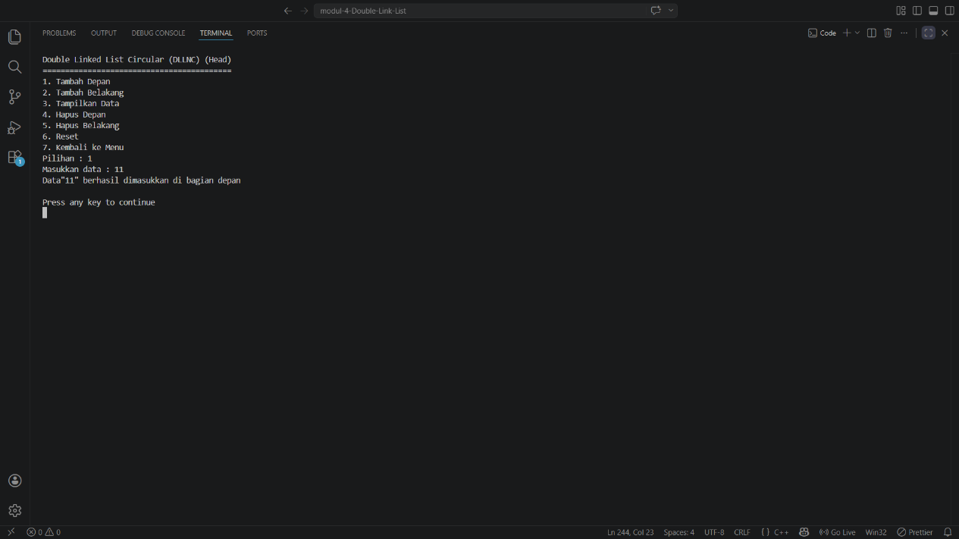
Gambar 2. Screenshot Tampilan Memasukkan Data Pertama pada DLLC yang sudah diubah
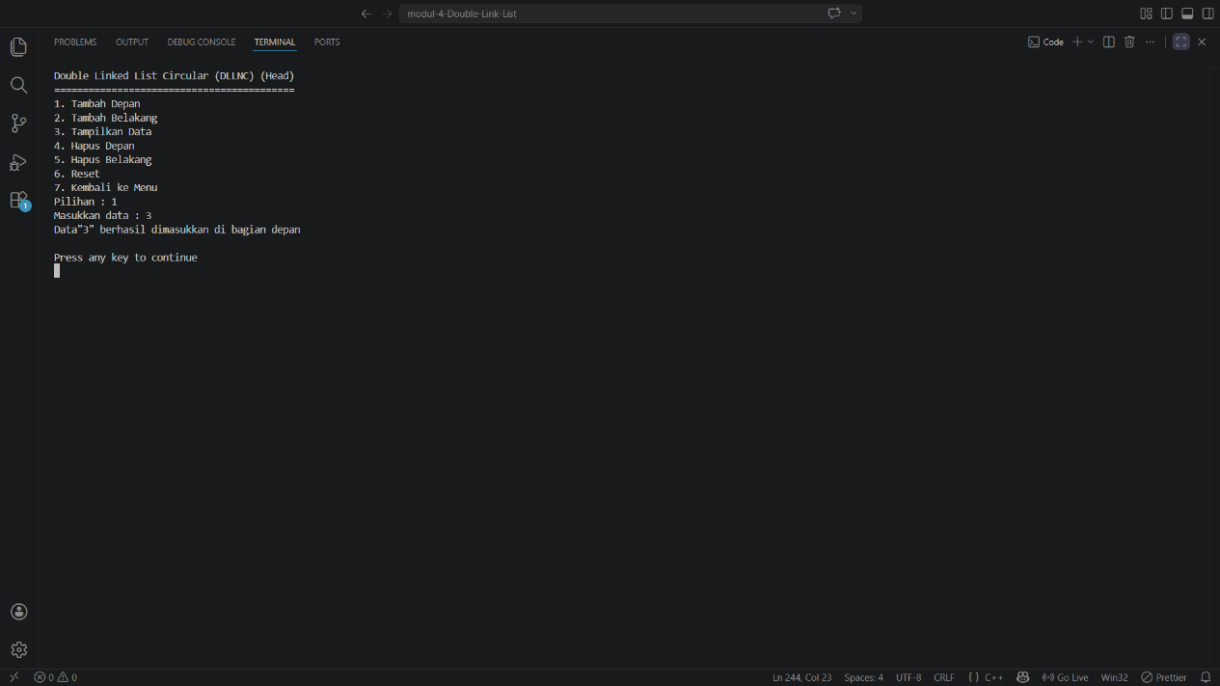
Gambar 3. Screenshot Tampilan Memasukkan Data Terakhir pada DLLC yang sudah diubah
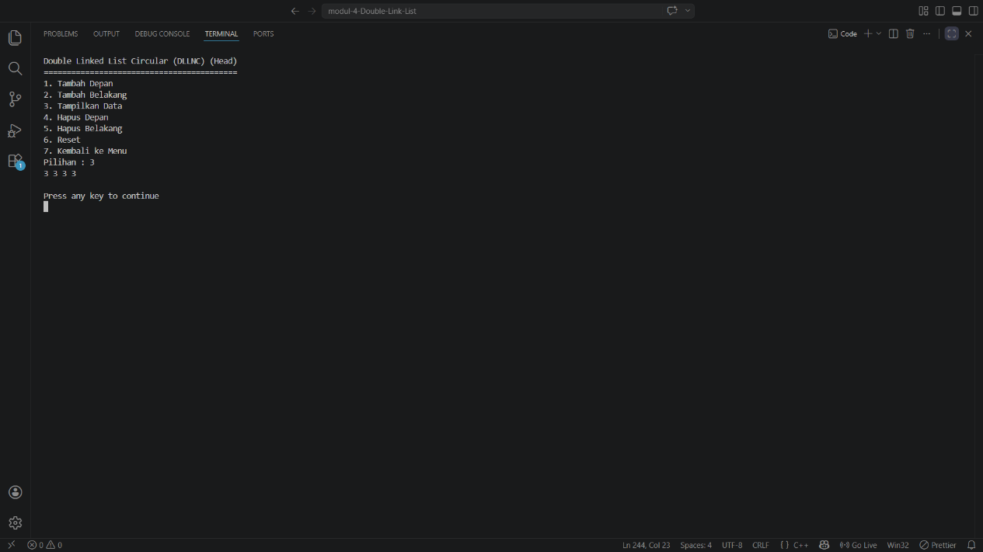
Gambar 4. Screenshot Tampilan Seluruh Data Pada DLLC yang sudah diubah
B. Hal ini terjadi karena head selalu menunjuk ke node paling depan yaitu node "3" atau data terakhir yang dimasukkan. Meskipun pointer bantu bergerak maju melewati node 3 - 10 - 7 - 11 di setiap iterasi, yang dicetak di setiap putaran loop tetap head->data yang nilainya selalu "3". Loop tetap berjalan 4 kali karena kondisi bantu != NULL bekerja normal, namun nilai yang dicetak tidak ikut berubah mengikuti pergerakan bantu.

LINK GITHUB
https://github.com/Vrahatnala/Algoritama-dan-Struktur-Data.git
https://github.com/Vrahatnala/Algoritama-dan-Struktur-Data/tree/main/modul-3-%20Single-Linked-List

